**Tutoriais:**

Exemplo **1Form_LED.ino** (Comutar pino do ESP32 eESP8266 através de página html e Javascript na memória SPIFFS): <https://youtu.be/5d9Z8eptu8A>

Esse exemplo faz parte de mais uma aplicação Async com código disponível nos exemplos do repositório <https://github.com/SanUSB/AsyncIOT> onde todas as bibliotecas Async descritas no README do repositório devem ser previamente instaladas.

**Memória SPIFFS:**

Baixe e extraia as pastas ESP8266FS e ESP32FS disponíveis em <http://sanusb.org/tools/ESP8266FS_ESP32FS.zip> dentro de C:\Program Files (x86)\Arduino\tools.

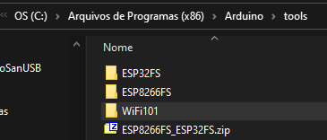

Verifique se o arquivo *esp8266fs.jar* está contido dentro da pasta tools, no endereço abaixo C:\Program Files (x86)\Arduino\tools\ESP8266FS\tool.

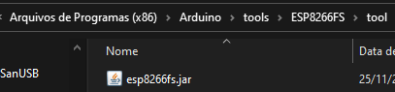

Verifique se o arquivo *esp326fs.jar* está contido dentro da pasta tools, no endereço abaixo C:\Program Files (x86)\Arduino\tools\ESP32FS\tool.

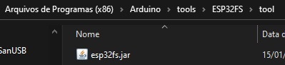

Depois disso, reinicie a IDE do Arduino e transfira pela serial os arquivos contidos na pasta Data pela Arduino IDE clicando em **Sketch Data Upload**.

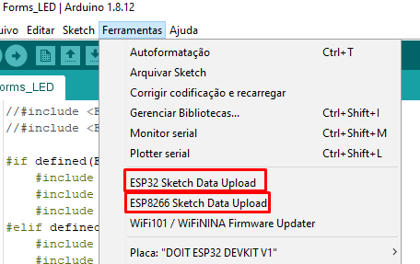

Clicando em *ESP8266 Sketch Data Upload*, os arquivos contidos na pasta DATA sobem para a memória [SPIFFS](https://www.google.com/search?rlz=1C1GCEA_enBR896BR896&sxsrf=ALeKk01Cc5_yegiMKlBwxpvwvHYSJ9AP_A:1629035241099&q=SPIFFS&spell=1&sa=X&ved=2ahUKEwjJz_yWlbPyAhXcqpUCHbFwBUUQBSgAegQIARA2) do ESP.